Realizzazioni monumentali
- Vetrata policroma, m 570X150, Scuola Elementare di Montello (BG), 1965
- Museo D'Arte Moderna, Fondazione Pagani - Legnano Castellanza (MI):
    - Titolo: Mecconomi, Alt. m 2, 50 (Pietra di Vicenza), 1970
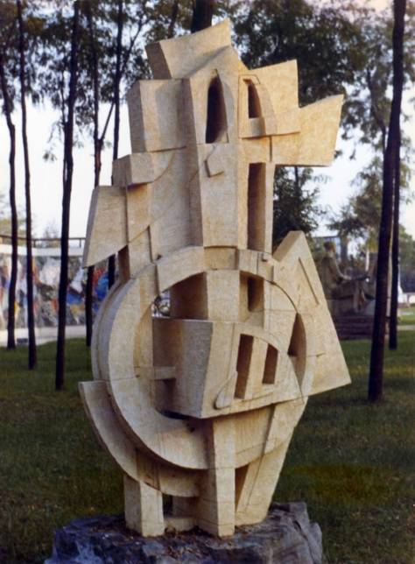

    - Titolo: Verticalità nello spazio, Alt. m 1,50 (Marmo), 1971
    - Titolo: Espansione verticale m 1,50 (Pietra di Vicenza), 1972
    - Titolo: Spazialità, Alt. m 4 (Acciaio), 1973
    - Titolo: Forme nello Spazio m 3,50 (Cemento bianco e acciaio), 1974
- Titolo: Verticalità nello Spazio, Alt. m 11 (Cemento bianco), 1973 - Capriate (Bergamo)
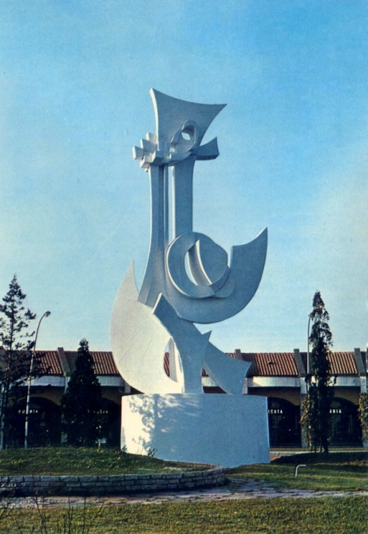

- N. 3 Porte istoriate in bronzo per il Duomo San Magno di Legnano, 1976
- Titolo: Spazialità, Alt. m 5,50 (Acciaio), Casa Museo, Azzano San paolo (BG), 1977
- Monumento al Caduti, Alt. 5,50 (Polvere di marmo - cemento bianco) Villa D'Almé (BG)
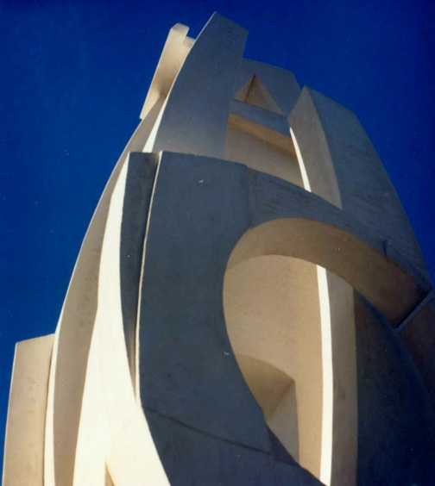

- Monumento al Donatore, Alt. 2,50 (Pietra di Vicenza) Azzano San Paolo (BG), 1986
- Bassorilievo "Spazialità" - Sala del Consiglio - Comune di Villongo (BG)

Sue opere si trovano al Museo d'Arte Moderna - Fondazione Pagani - Legnano Castellanza (Milano), al Museo d'Arte Grafica di Castelvecchio - Verona, al Koninkljk Museum Voor Shóce Kusten di Antwerpen - Belgio, allo Stadt Museum Múnchen, al Museo Dantesco - Ravenna, alla Civica Galleria d'Arte Moderna - Gallarate (Varese), al Museo d'Arte Moderna - Sciacca (Sicilia) e in collezioni private: Italia, Svizzera, Austria, Germania, Francia, Belgio e Spagna, alla Fondazione Credito Bergamasco - Bergamo.

